|  |
| --- |
| **ثانوية بويري بوعلام السنة الدراسية : 2010 /2011**  **– يسر – المستوى : جذع مشترك علوم و تكنولوجيا** |
| **اللقب : ........................ التاريخ: 29/11/2010**  **الاسم : ........................ المدة: ساعتين**  **القسم : 1 ع ت ..........** |

**التمرين الأول :** ضع علامة ($×$) في خانة الأجوبة الصحيحة :

1. يكشف عن شوارد الكلور Cl- بـ :

كبريتات النحاس نترات الفضة هيدروكسيد الصوديوم

1. PH عصير الليمون :

8.5 = PH 2 = PH 7 = PH

3- تتكون النواة من :

الكترونات بروتونات نيترونات

4-نكشف عن شاردة الحديد Fe2+ بـ:

ماء اليود نترات الفضة هيدروكسيد الصوديوم

**التمرين الثاني :**

أكمل الجدول و ذلك بملء الفراغات :

|  |  |  |  |  |  |  |
| --- | --- | --- | --- | --- | --- | --- |
| إسم العنصر | رمز نواته | العدد الذري ( Z) | العدد الكتلي ( A) | عدد النترونات | عدد الإلكترونات | التوزيع الإلكتروني |
| النيون |  |  |  | 10 |  | K2 L8 |
| الصوديوم |  |  | 23 | 12 | 11 |  |
| الهيدروجين |  | 1 | 1 |  |  | K1 |
| الكلور |  |  |  | 18 |  | K2L8M7 |
| الهيليوم | $${}_{2}^{4}…$$ | 2 | 4 |  | 2 |  |

**التمرين الثالث :** ضع علامة ($×$) في خانة الجواب أو الأجوبة الصحيحة :

1. إذا لم يخضع الجسم المادي إلى أي قوة فإنه سيكون إما في حالة :

سكون حركة متسارعة حركة متباطئة حركة مستقيمة منتظمة

1. في الحركة المستقيمة المتسارعة بانتظام يكون :

F و VΔ ثابتين V تتزايد ، VΔ و F لهما نفس جهة الحركة Vتتزايد ، VΔ و F لهما جهة عكس جهة الحركة

1. في الحركة المستقيمة المتباطئة بانتظام يكون :

cte = VΔ و F متغيرة القيمة Vتتناقص ، VΔ و F لهما نفس جهة الحركة

Vتتناقص ، VΔو F لهما جهة عكس جهة الحركة

1. في الحركة المستقيمة المتغيرة :

cte= VΔ و cte = F $≠cte$ VΔ و $≠cte$ F

V تتزايد و VΔ و F يتناقصان ، VΔ و F لهما نفس جهة الحركة

التمرين الرابع :

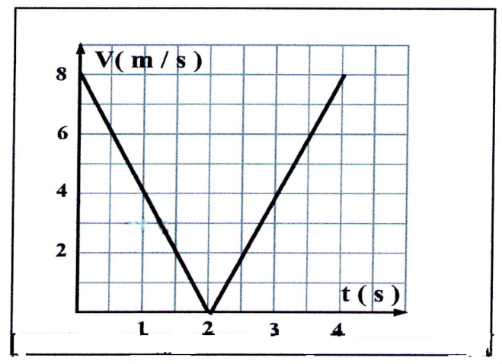قذفت كرة التنس شاقوليا نحو الأعلى ثم التقطت بعد ذلك عند موضع القذف

نفسه . يمثل المخطط المقابل تغيرات سرعة الكرة بدلالة الزمن من بداية القذف إلى لحظة التقاطها .

1. حدد أطوار الحركة ؟

..............................................................................

..............................................................................

1. ماهو الزمن الذي استغرقته الكرة أثناء صعودها ؟

..............................................................................

1. استنتج من المنحنى البياني قيم السرع ( V ) و قيم تغير السرعة (VΔ) و ذلك باكمال الجدول الموالي :

|  |  |  |  |  |  |  |  |  |  |  |
| --- | --- | --- | --- | --- | --- | --- | --- | --- | --- | --- |
| الطـــــــــــــــــــــــــــــــــــــور الثاني | | | | | الطـــــــــــــــــــــــــــــــــــــور الأول | | | | | **الطور** |
| 4 | 3.5 | 3 | 2.5 | 2 | 2 | 1.5 | 1 | 0.5 | 0 | **t(s)** |
|  |  |  |  |  |  |  |  |  |  | **(s/m)V** |
|  |  |  |  |  |  |  |  |  |  | **(s/m)VΔ** |

4- ما طبيعة الحركة في كل طور ؟ علل

الطور الأول :.........................................................................التعليل .......................................................................

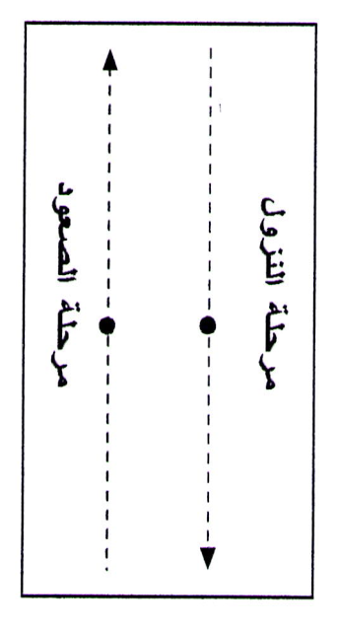الطور الثاني :.........................................................................التعليل .......................................................................

1. هل تخضع الكرة لقوة ؟ علل

...............................التعليل..........................................................................................

.................................................................................................................................

1. أحسب المسافة المقطوعة في كل طور و استنتج المسافة الكلية ؟

الطور الأول :.....................................................................................................

الطور الثاني :.....................................................................................................

المسافة الكلية :....................................................................................................

1. مثل على الكرة الموضحة في الشكل الموالي V ، VΔ ، F